|  |  |  |  |  |
| --- | --- | --- | --- | --- |
|  | **Código: EC P - 636**  **Disciplina: Controle e Automação**  **N**2**|**2º **bim**.**|** **Curso**: Engenharia de Computação  **Turma**: EC5 **|** **Data**: 04/06/2024 – das 19h15 às 21h05  **Prof**. Marcones Cleber **|** **Coord.:** Rodrigo Tadeu Fontes | | |  |
| Aluno(a): DANILO MIRANDA | | No: | RA: 081220021 | Nota: |
| HUGO VICTOR OLIVEIRA LIMA | |  | 081220009 |
| MATHEUS MARTINS | |  | 081220026 |
| MATHEUS PEDROZA DA CUNHA | |  | 081220002 |
| THIAGO CICERO | |  | 081220013 |
|  | |  |  |
|  | | | |
| **TÍTULO DO PROJETO:**  **DryFi:** Aplicação de IoT no monitoramento de estufas utilizadas na construção de motores elétricos    **OBJETIVO:**    Desenvolver e implementar um sistema de controle e monitoramento IoT para as estufas de secagem de motores elétricos, utilizando a plataforma de back-end FIWARE para realizar o processamento e armazenamento das informações de contexto, visando otimizar o processo global de fabricação, assegurando precisão na regulação de temperatura, monitoramento remoto em tempo real e aprimoramento da eficiência operacional, resultando em motores elétricos de alta qualidade e consistência em todas as unidades da empresa. O sistema proposto será apoiado por uma plataforma na Web desenvolvida em Asp.net MVC que dará suporte aos cadastros com exibição dos dados no formato de consultas e dashboards | | | | Rubrica do aluno: |

1. **Apresente detalhadamente o modelo teórico do sistema térmico em malha aberta; (1,0)**

1. **Apresente o diagrama em bloco do do sistema térmico do Kit (MALHA FECHADA);(0,5)**

1. **Obtenha a função de transferência do sistema térmico do Kit (MALHA ABERTA);(0,5)**

1. **Realize a simulação no Scilab utilizando a função de transferência obtida anteriormente( MALHA ABERTA E FECHADA);(0,5)**

Malha Aberta:

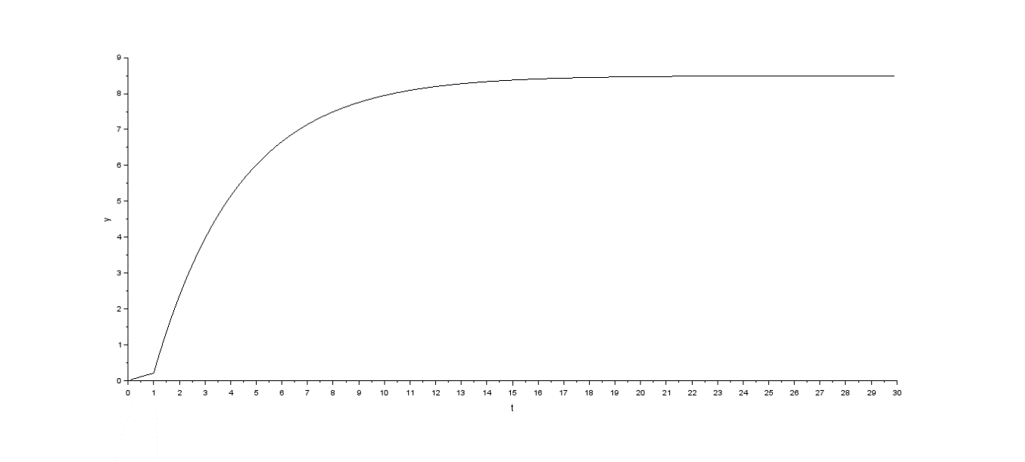

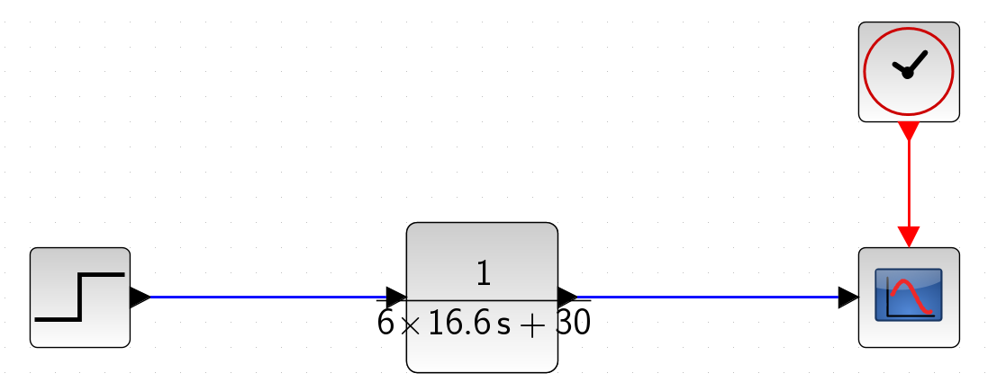

Malha Fechada:

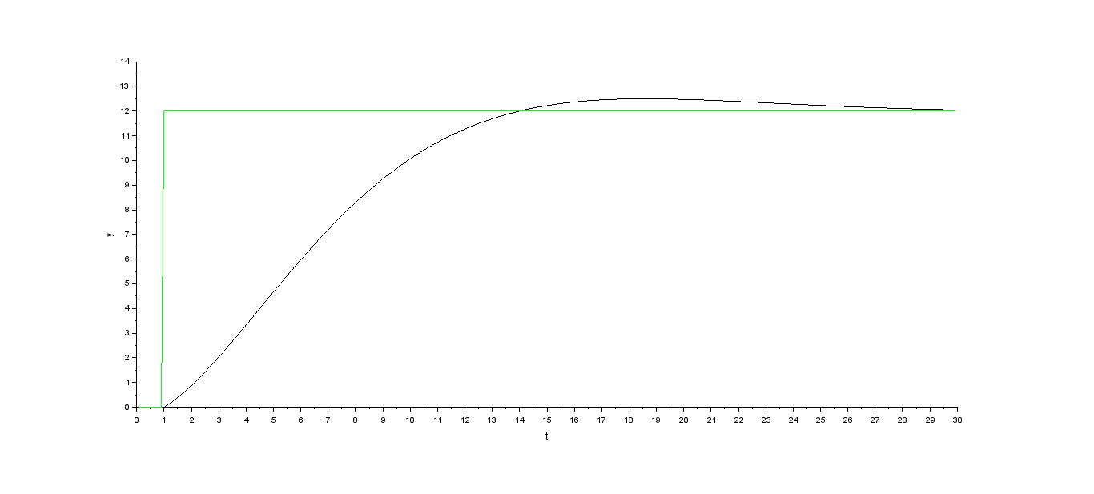

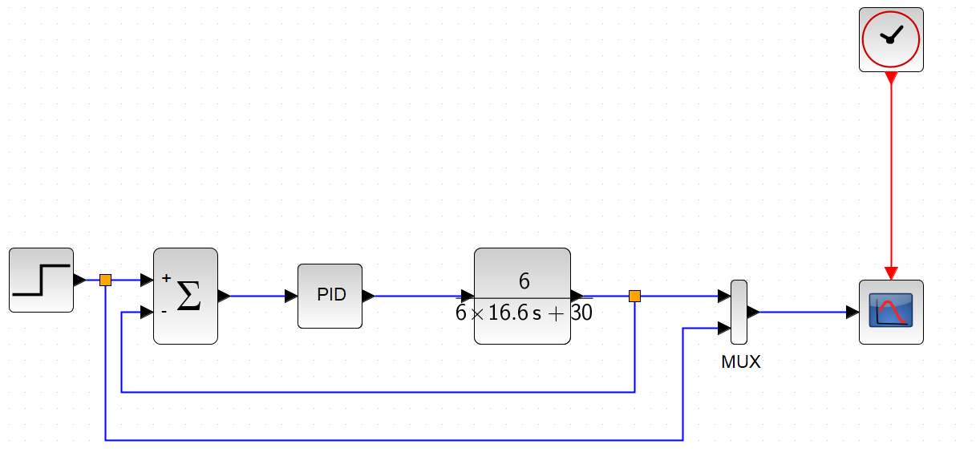

1. **Compare os resultados da simulação com o resultado real.(1,0)**

Simulação:

Real:

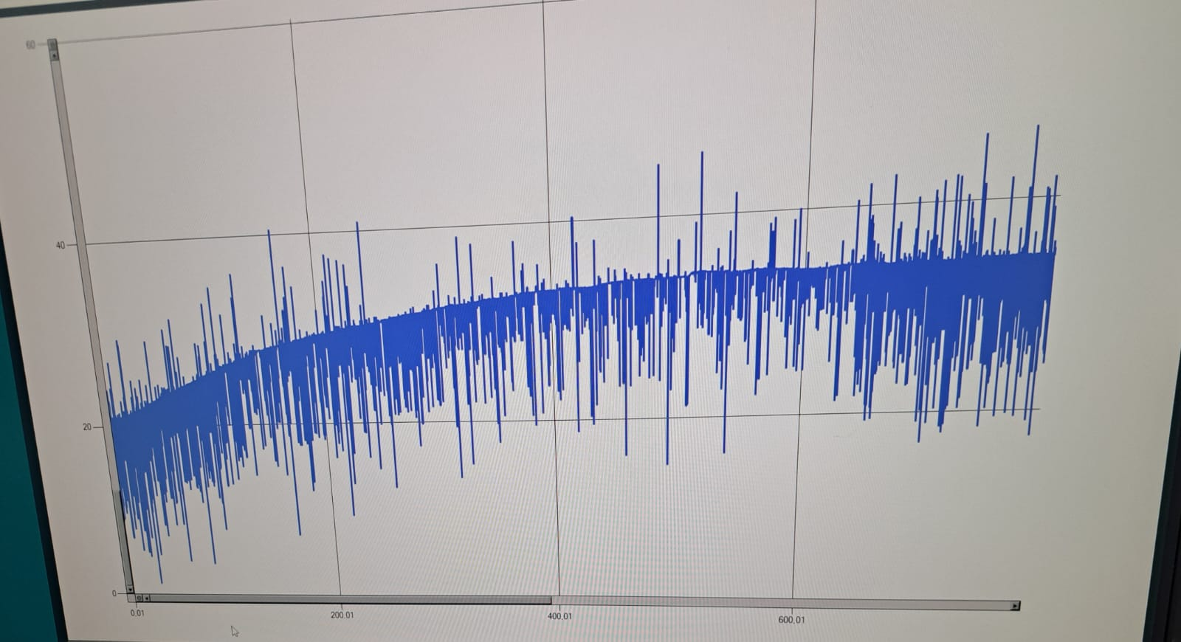

No primeiro gráfico, observamos o comportamento teórico do sistema de controle térmico. A curva começa no ponto zero e rapidamente atinge o ponto de estabilização, apresentando um aumento de temperatura suave e gradual. Em contraste, o segundo gráfico representa o comportamento real do sistema. Ele exibe fortes ruídos causados pela variável de perturbação (cooler), resultando em uma subida mais demorada e dificuldade para estabilizar. Além disso, o segundo gráfico começa de um ponto diferente da simulação, refletindo a temperatura ambiente local de 22,5 graus Celsius no sistema real.

1. **Apresente os resultados do monitoramento IoT do KIT térmico em Malha aberta com Cooler Ajustado em 25%;(2,5)**
2. **Ajuste o cooler para 50% e KP=5, Apresente os resultados do monitoramento IoT;(1,5)**
3. **Apresente o erro téorico do sistema térmico do KiT térmico;(1,25)**

1. **Monitore o erro do sistema com KP=1 e KI =1 cooler ajustado em 25%(1,25)**